Introduction
On sait depuis 25 ans que le cœur est une glande endocrine ; c’est en 1984 qu’a été découverte la structure du peptide atrial natriurétique (ANP) et 4 ans plus tard du BNP (brain natriurétic peptide) découvert initialement dans le cerveau de porc d’où son nom, mais très rapidement le myocarde a été identifié comme le lieu de production principal.

Peptides Natriurétiques
Le gène humain codant la synthèse du BNP se trouve sur le chromosome 1. Après un premier clivage, on obtient une molécule de 108 acides aminés appelée proBNP, elle-même clivée à nouveau pour obtenir en quantité équimolaire le peptide actif soit le BNP, et un peptide inactif correspondant à la partie N-terminale du proBNP soit le NT-proBNP.)
La transcription du gène peut être augmentée par le stress mécanique pariétal volo- ou barodépendant (autrement dit par augmentation de pression ou de volume des cavités cardiaques). Le BNP est synthétisé par les cardiomyocytes, mais également par les fibroblastes cardiaques, reflétant les surcharges hémodynamiques chroniques et les surcharges aiguës des ventricules

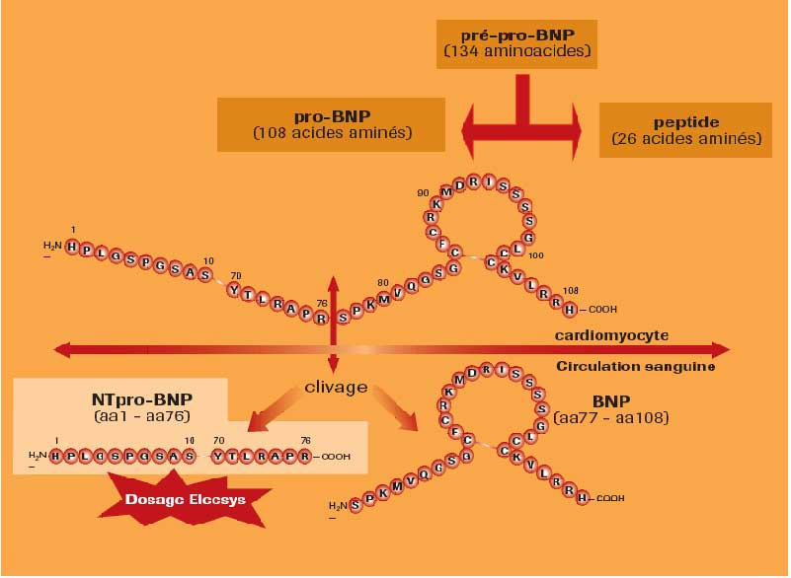

La demi-vie du BNP est de 18 minutes comparées aux 90-120 minutes pour le NT-proBNP. L’élimination du BNP implique la filtration glomérulaire, mais aussi et surtout des récepteurs spécifiques : les récepteurs des peptides natriurétiques et la dégradation par les endopeptidases. Le processus d’élimination du NT-proBNP est incomplètement connu, mais implique (+++) la clearance rénale.
La production est donc identique, mais, l’élimination étant différente, le taux sanguin est très différent surtout quand il est pathologique et quand la fonction rénale s’altère. Le taux de NT-proBNP sera plus élevé que celui du BNP. NE PAS CONFONDRE BNP et NT-proBNP.

Mécanismes d’action :
- Les peptides natriurétiques augmentent la diurèse et la Natriurèse en augmentant la GFR (filtration glomérulaire), et en diminuant la résorption du sodium et la production de la rénine.
- Ils entraînent une vasodilatation périphérique en diminuant le tonus vasculaire par diminution de la synthèse de l’angiotensine II et de la norepinephrine. Ils peuvent donc, en grande partie, être considérés comme s’opposant aux hormones du système rénine angiotensine aldostérone.
- Ils diminuent l’appétence pour le sel et la sensation de soif au niveau central.
- Ils ralentissent le remodelage cardiaque en ralentissant la fibrose par inhibition de l’endothéline, de la vasopressine et autres cytokines stimulant la croissance fibreuse du myocarde.

BNP et NT-proBNP pour le diagnostic de l’insuffisance cardiaque

Importance du problème
L’insuffisance cardiaque représente 6 à 10% des hospitalisations chez patients âgés de 65 ans et plus. La fréquence est en augmentation constante. (diapo)
Le diagnostic d’une dyspnée d’apparition récente demeure difficile et long, avec comme conséquence une prolongation des hospitalisations dans les services d’urgence.
(séries diapo sur diagnostic)
Même une analyse clinique rigoureuse laisse une incertitude dans 43% des cas => classiquement ETT
Le BNP a montré une valeur diagnostique supplémentaire par rapport au jugement clinique y compris spécialisé.

Donc une excellente valeur diagnostique positive et plus encore négative (en dehors de la zone d’ombre), d’où schéma conseillé pour diagnostic d’une dyspnée d’apparition récente. (diapo)

Comparaison entre BNP et NT-proBNP pour le diagnostic d’insuffisance cardiaque décompensée.
Plusieurs études ont montré que la performance diagnostique était comparable pour les deux tests. Ceci même après ajustement des facteurs d’erreur potentiels comme l’insuffisance rénale. (diapo)
Même si les corrélations entre les deux sont excellentes, les niveaux de NT-proBNP sont souvent 6 à 10 plus élevés dans les différentes pathologies cardiaques. A l’état de base les niveaux sont équivalents, c’est donc l’élévation des niveaux de NT-proBNP qui est plus importante, sans doute en raison de la demi-vie plus longue. Ceci pourrait donner un avantage à la NT-proBNP pour de petites anomalies (exemple de l’insuffisance cardiaque à FVG conservée).

Table 2. Rate of False-Negative Natriuretic-Peptide Test Results for a Diagnosis of HF
Marker | Nonsystolic HF, n=76 | Systolic HF, n=77
NT-proBNP (%) | 9* | 7
BNP (%) | 20 | 7
Par contre, pour les mêmes raisons, la NT-proBNP est plus sensible à l’insuffisance rénale (donc à l’âge, d’où valeurs seuils différentes suivant l’âge), sa corrélation avec la classe NYHA est moins nette, et son amélioration sous traitement moins rapide (surtout pertinent en hospitalisation).

Autres étiologies des élévations de BNP
Les modulations des taux de BNP lors de pathologies
Le taux sérique du BNP répond donc à des modifications barométriques ou volumétriques aiguës, mais aussi à de nombreuses pathologies chroniques (Tout ce qui élève la pression) : l’insuffisance cardiaque, la sténose aortique ou mitrale, l’ischémie myocardique, la cardiopathie hypertrophique, l’HTA (hypertension artérielle) avec ou sans hypertrophie ventriculaire gauche (dans ce cas le BNP est d’ailleurs prédictif de la survenue d’une hypertrophie ultérieure et son taux est d’autant plus élevé que l’HTA est d’origine réno-vasculaire), les maladies occasionnant une HTAP (hypertension artérielle pulmonaire) comme l’insuffisance respiratoire chronique.
Il en est de même de toutes les situations entraînant une variation de la volémie comme, par exemple, le troisième trimestre d’une grossesse, une thérapeutique par diurétique ou IEC, une cirrhose avec ascite, un hyperaldostéronisme primaire ou secondaire.
Le taux de BNP et surtout NT-proBNP se modifie également en fonction de l’âge et du sexe, les femmes ayant des taux plus élevés et augmentant à partir de 65 ans. De façon plus marginale, d’autres pathologies peuvent également stimuler la synthèse de ce peptide : la maladie de Cushing et les corticoïdes extrinsèques, l’hyperthyroïdie et les hormones thyroïdiennes extrinsèques et enfin l’hypoxie.
Par contre, le diabète et l’obésité sont tous deux associés à une diminution des taux de BNP et leur présence conjointe augmente encore cet effet négatif.
Il est important de noter que le taux de BNP reste indépendant de la fonction rénale pour des clearances de créatinine > 60 ml/min mais qu’en deçà le taux basal de BNP, et surtout de NT-proBNP augmente. Trois éléments seraient responsables de l’augmentation du BNP chez les insuffisants rénaux : la surcharge volémique, le défaut d’élimination rénale et la diminution des fonctions cardiaques associée.
Alors, tout se complique ! Pas vraiment dans la plupart des cas ; un patient dyspnéique avec une BNP élevée peut avoir un RAo sans insuffisance cardiaque, mais de toute façon cela nécessite une ETT. Le seul vrai piège, à mon avis, serait d’éliminer une insuffisance cardiaque chez un obèse diabétique essoufflé (situation fréquente) sur un taux de BNP normal ou peu élevé.
Autres utilisations du BNP (hors guidelines)
Pronostic de l’insuffisance cardiaque.
1) A l’entrée
L’efficacité du dosage a été évaluée pour différents types de population, en particulier les patients ayant une dyspnée d’apparition récente (< 60 jours).
Un des intérêts principaux est l’évaluation pronostique en cas d’insuffisance cardiaque grave. Dans COPERNICUS (Stade IV carvedilol) la moyenne du NT-proBNP était de 1767 ; la mortalité pour ceux au dessus était de 21,6% et de 7% pour ceux en dessous de cette moyenne. Ceci même après ajustement pour toutes les autres variables.
2) A la sortie
Encore plus intéressant le taux de NT-proBNP à la sortie de l’hôpital (patients hospitalisés pour IC) : 3 groupes en fonction de la variation du taux par rapport à l’entrée.
1 Diminution > 30%
2 Diminution < 30%
3 Augmentation > 30%
Mortalité et ré hospitalisation 6 fois plus importante dans groupe 3 par rapport au groupe 2 (y compris après ajustement pour toutes les variables, jugement clinique compris).

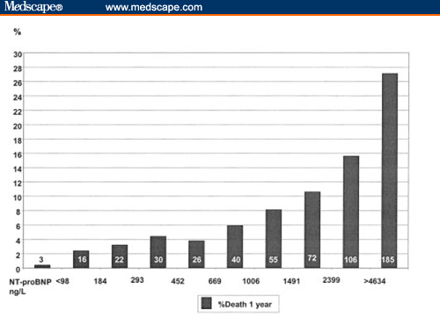

Id pour BNP

Management du traitement avec les taux de BNP
Ces constations ont incité à étudier la rentabilité des dosages pour adapter le traitement.
De petites études ont montré une supériorité de l’usage des dosages de BNP pour adapter le traitement.
Dosages trimestriels classe I et II et mensuels classe III. (diapo)
Résultats : plus d’adaptation de traitement et diminution des hospitalisations. (diapo)
L’espoir serait que le BNP devienne pour le traitement de l’insuffisance cardiaque ce qu’est l’INR pour le traitement anticoagulant.
Par contre dans COPERNICUS les taux ne prédisent pas les patients qui bénéficieront du carvedilol.
Pour le moment il est prématuré de recommander cette attitude systématique ; d’autres études sont en cours.

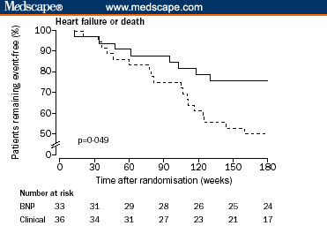

Autres applications :
NT-proBNP chez les coronariens
Le taux de BNP chez les coronariens stables semble être en rapport avec l’extension de l’atteinte coronaire.
Le niveau de NT-proBNP mesuré au moment de la coronaro pourrait être un facteur indépendant de pronostic à 1 an.

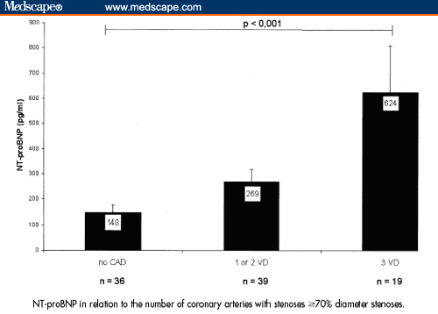

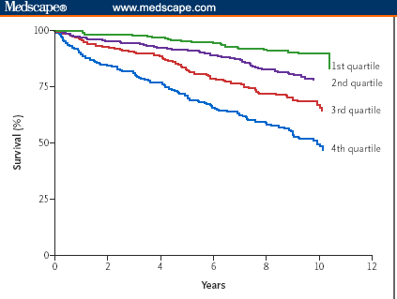

NT-proBNP chez les patients avec syndrome coronarien aigü
En cas de SCA (syndrome coronarien aigu), le BNP ne provient pas de la zone nécrosée mais de la zone saine adjacente soumise aux forces de cisaillement entre zones d’hypokinésie et zones à contractilité normale. Le BNP est donc peu corrélé à la lyse myocytaire. Il est essentiellement un facteur prédictif de l’apparition d’une insuffisance cardiaque, un marqueur du risque d’un nouvel évènement et un facteur pronostic de la morbidité et de la mortalité cardio-vasculaire
Valeur pronostique indépendante de l’âge, de la fonction rénale et de l’existence d’une insuffisance cardiaque.

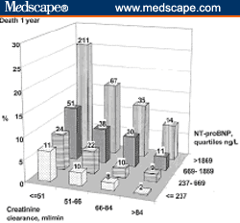

NT-proBNP dans la population générale

Dans une population sans insuffisance cardiaque ni rénale le NT-proBNP pourrait être un facteur prédictif indépendant des facteurs de risque habituels surtout dans les groupes à haut risque, par exemple les personnes âgées. (étude sur 1088 patients de 50 à 89 ans)
Cependant, les cardiologues français émettent un bémol. Lors de l’édition 2007 des Journées Européennes de la Société Française de Cardiologie, les spécialistes n’ont pas vraiment approuvé l’utilisation du BNP chez les patients totalement asymptomatiques. La raison : le test reste cher et son rapport coût/efficacité est médiocre sur la population générale.

NT-proBNP chez patient avec pathologie rénale
Quelle que soit la classification, les patients dialysés comparés aux non dialysés au sein d’une même classe ont des taux majorés de BNP et de NT-proBNP avec diminution du pouvoir discriminant des marqueurs vis à vis de l’insuffisance cardiaque. Après dialyse, seule la NT-proBNP est significativement abaissée (p=0.099) chez les insuffisants cardiaques.
L’inclusion séquentielle des patients diabétiques et insuffisants respiratoires n’induit pas de modification importante des profils ROC. Par contre, l’inclusion des dialysés est déterminante car pour maintenir Se et Sp à des niveaux acceptables, le seuil pour la BNP passe de 86 à 184 et pour la NT-proBNP de 283 à 1638 pg/ml avec une diminution de la VPN.
La NT-proBNP est plus affectée que la BNP par l’insuffisance rénale chronique et de manière peu prévisible, ce qui rend l’adaptation du seuil assez aléatoire.

Conclusions :

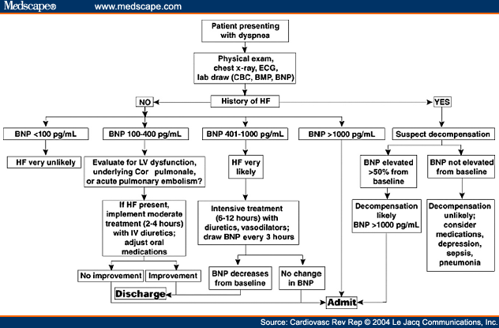

Même chose pour NT-proBNP mais tenir compte de l’âge ++++

Le dosage de BNP est utile pour confirmer ou infirmer le diagnostic d’insuffisance cardiaque devant un patient dyspnéique. La VPN en cas de dosage normal est meilleure que la VPP en cas de dosage élevé (le diagnostic doit toujours être confirmé par ETT).
Cas cliniques (3 diapos)
Le BNP pourrait être utile pour le pronostic et serait même meilleur que les indicateurs habituels (FE, étiologie ischémique …)
Il est pour l’instant (en attendant le résultats des études) de recommander le suivi systématique pour adaptation de la thérapeutique de l’insuffisance cardiaque.
Le problème des valeurs seuil optimales dans les différentes situations n’est pas encore totalement réglé.
Avenir et voie de recherche : suivi toxicité cardiaque chimiothérapie, efficacité de la resynchronisation …

